БАШКОРТОСТАН РЕСПУБЛИКАһЫ  МИШКӘ РАЙОНЫ  МУНИЦИПАЛЬ РАЙОНЫНЫҢ  ОЛО ШАҘЫ АУЫЛ СОВЕТЫ  АУЫЛ БИЛӘМӘҺЕ  ХАКИМИӘТЕ  452345 Оло Шаҙы ауылы,Али Карнай урамы,7  Тел: 2-33-40 | 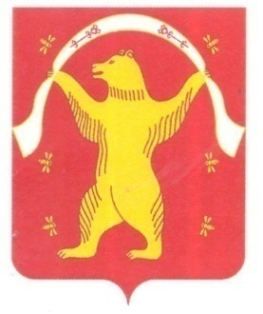 | РЕСПУБЛИКА БАШКОРТОСТАН  АДМИНИСТРАЦИЯ  СЕЛЬСКОГО ПОСЕЛЕНИЯ  БОЛЬШЕШАДИНСКИЙ СЕЛЬСОВЕТ  МУНИЦИПАЛЬНОГО РАЙОНА  МИШКИНСКИЙ РАЙОН  452345 д.Большие Шады,улица Али Карная,7  Тел:2-33-40

КАРАР ПОСТАНОВЛЕНИЕ
16 ноябрь 2023йыл №73 16 ноября 2023 года

О внесении изменений к постановлению № 54 от 29 июля
2021 года «Об утверждении перечня кодов подвидов по
видам доходов, главным администратором которых является
сельское поселение Большешадинский сельсовет муниципального
района Мишкинский район Республики Башкортостан»

В соответствии положениями Бюджетного кодекса Российской Федерации для детализации поступлений по кодам классификации доходов
п о с т а н о в л я ю:
- Добавить в перечень кодов подвидов доходов бюджета сельского поселения Большешадинский сельсовет муниципального района Мишкинский район Республики Башкортостан код подвида доходов:

7275 150 | осуществление мероприятий по разработке документов территориального планирования и градостроительного зонирования

2. Контроль за исполнением настоящего постановления оставляю за собой.

Глава сельского поселения: Р.К.Аллаяров

